X、Y两种固体的溶解度曲线如图所示。一烧杯中盛有60℃时含X、Y两种溶质的溶液，且杯底尚有少量X、Y固体，若让其冷却到20℃，则（ ）

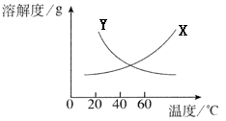

A. 溶液中X增多，Y减少

B. 溶液中X减少，杯底固体Y减少

C. 溶液中X、Y都减少

D. 溶液中X增多，杯底固体Y

解析：

根据溶解度曲线，X物质的溶解度随温度的降低而减小，Y物质的溶解度随温度的降低而增大，故降温时，X将析出晶体而使增多，溶液中X减少；Y将继续溶解而使固体减少，溶液中Y增加。

答案：B